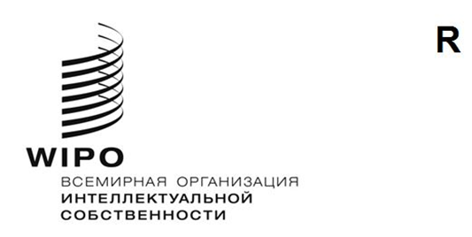
SCCR/47/1 PROV.
ОРИГИНАЛ: АНГЛИЙСКИЙ
ДАТА: 30 ИЮЛЯ 2025 ГОДА
Постоянный комитет по авторскому праву и смежным правам
Сорок седьмая сессия
Женева, 1–5 декабря 2025 года
Проект повестки дня
подготовлен Секретариатом
- Открытие сессии
- Принятие повестки дня сорок седьмой сессии
- Аккредитация новых неправительственных организаций
- Охрана прав вещательных организаций
- Ограничения и исключения для библиотек и архивов
- Ограничения и исключения для образовательных и научно-исследовательских учреждений и лиц с другими ограниченными способностями
- Прочие вопросы
- Предложение о проведении исследования в области использования авторского права в цифровой среде
Информационное совещание, посвященное генеративному ИИ с точки зрения авторского права

- Предложение Сенегала и Конго включить вопрос о праве долевого участия (право следования) в повестку дня будущей работы Постоянного комитета по авторскому праву и смежным правам Всемирной организации интеллектуальной собственности
- Предложение Российской Федерации об укреплении охраны прав режиссеров-постановщиков на международном уровне
- Предложение о проведении исследования в отношении прав авторов аудиовизуальных произведений и вознаграждения таких авторов за использование результатов их творчества
- Предложение о проведении исследования в отношении охраны авторских прав на технические стандарты
- Любые другие вопросы
- Выборы должностных лиц
- Закрытие сессии
[Конец документа]

